МИНОБРНАУКИ РОССИИ
Санкт-Петербургский государственный
электротехнический университет
«ЛЭТИ» им. В.И. Ульянова (Ленина)
Кафедра МО ЭВМ

отчет
по лабораторной работе № 1
по дисциплине «Алгоритмы и структуры данных»
Тема: Вычисление высоты дерева

Студент гр. 0303 |  | Болкунов В.О.
Преподаватель |  | Берленко Т.А.

Санкт-Петербург 2021

Цель работы.
Построить дерево по заданному массиву узлов и вычислить его высоту.

Задание.
На вход программе подается корневое дерево с вершинами {0, . . . , n−1}, заданное как последовательность parent0, . . . , parentn−1, где parenti—
родитель i-й вершины. Требуется вычислить и вывести высоту этого дерева.
Формат входа.
Первая строка содержит натуральное число n. Вторая строка содержит n целых чисел parent0, ... , parentn−1. Для каждого 0 ≤ i ≤ n − 1, parenti— родитель вершины i; если parent i = −1, то i является корнем. Гарантируется, что корень ровно один и что данная последовательность задаёт дерево.
Формат выхода.
Высота дерева.
Примечание: высотой дерева будем считать количество вершин в самом длинном пути от корня к листу.

Основные теоретические положения.
Дерево — одна из наиболее широко распространённых структур данных в информатике, эмулирующая древовидную структуру в виде набора связанных узлов. Является связным графом, не содержащим циклы.
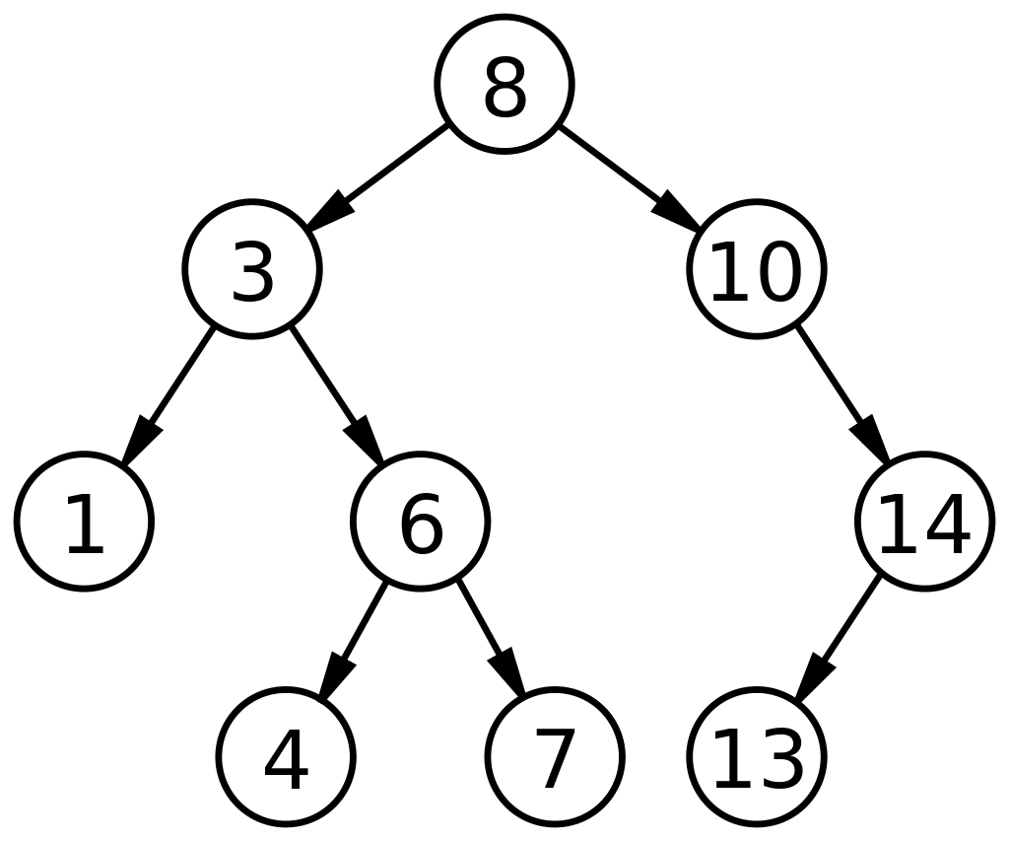

Выполнение работы.
Класс Tree —
- Создаёт дерево при передаче массива узлов в конструктор. Дерево представляет из себя словарь, где каждому узлу соответствует список его дочерних узлов.
- Для вычисления высоты с помощью метода depth используется алгоритм обхода дерева в глубину, при котором рекурсивно вычисляется максимальное по высоте поддерево порождённое каждым дочерним узлом начиная с корня.

Разработанный программный код см. в приложении А.

Тестирование.
Результаты тестирования представлены в табл. 1.
Таблица 1 – Результаты тестирования
№ п/п | Входные данные | Выходные данные | Комментарии
 | 4 -1 4 1 1 | 3
 | -1 0 4 0 3 | 4

Выводы.
Было построенное программное представление структуры данных - «Дерево», с помощью рекурсивного алгоритма обхода в глубину была вычислена его высота.

Приложение А
Исходный код программы
Файл main.py

from Tree import Tree
if __name__ == '__main__':
input()
tree = Tree(list(map(int, input().split())))
print(tree.depth())

Файл Tree.py

class Tree:
def __init__(self, nodes):
self.root = None
self.tree = dict()
for i in range(len(nodes)):
if nodes[i] == -1:
self.root = i
else:
if nodes[i] not in self.tree:
self.tree[nodes[i]] = []
self.tree[nodes[i]].append(i)
def _depth(self, node):
return 1 + (node in self.tree and max([self._depth(x) for x in self.tree[node]]))
def depth(self):
return self._depth(self.root)

Файл tests.py
from Tree import Tree
def test1():
assert Tree([4, -1, 4, 1, 1]).depth() == 3
def test2():
assert Tree([-1, 0, 4, 0, 3]).depth() == 4
def testOnlyRoot():
assert Tree([-1]).depth() == 1
def testOneBranch():
assert Tree([-1, 0, 1, 2, 3, 4]).depth() == 6
if __name__ == '__main__':
[f() for f in [test1, test2, testOnlyRoot, testOneBranch]]

